**1강. 파이썬 프로그래밍 준비하기**

**1.1 프로그래밍이란?**

프로그래밍이란 컴퓨터가 뭔가를 수행하도록 하는 작업이다.

컴퓨터는 단순한 기계이므로 우리가 직접 컴퓨터에게 무엇을 어떻게 수행해야 할지 알려주어야 한다.

컴퓨터의 구성 : 하드웨어 + 소프트웨어

컴퓨터의 하드웨어를 목적에 맞게 움직이도록 명령하는 것이 소프트웨어이다.

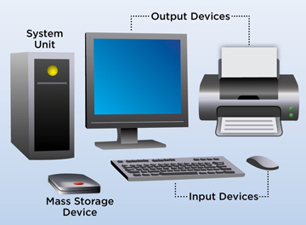

컴퓨터의 특징은 ON/OFF스위치 역할을 하는 수많은 전자회로로 구성된다는 것이다.

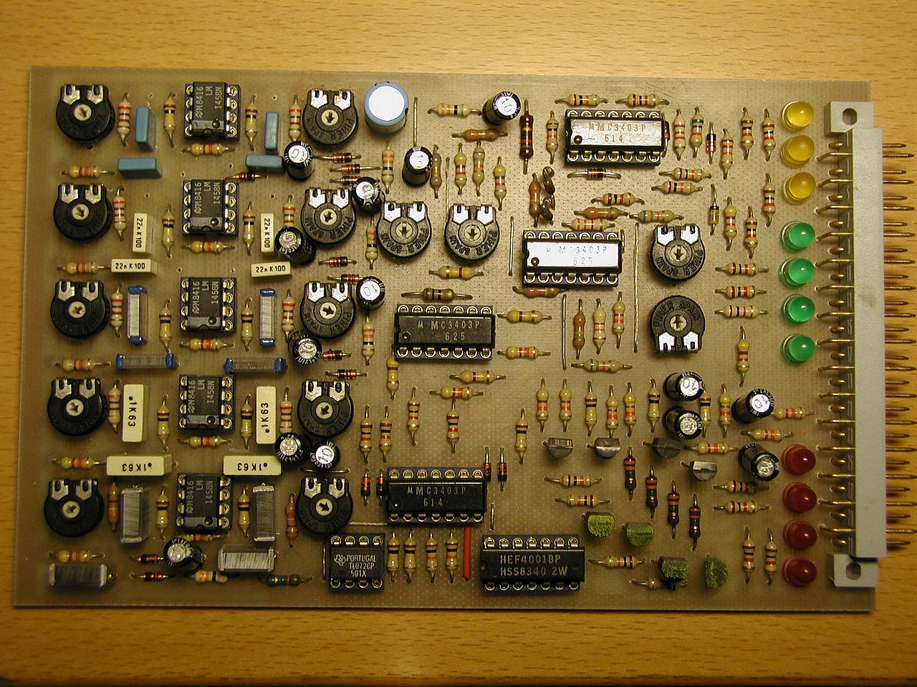

회로의 각 스위치들은 ON/OFF의 두 가지 상태 중 하나이다.

스위치의 상태는 논리적으로 0과 1이라는 두 가지 상태, 즉 바이너리(binary) 코드로 표현할 수 있다. 현재의 컴퓨터는 모든 연산과 저장을 바이너리로 처리하고 있다.

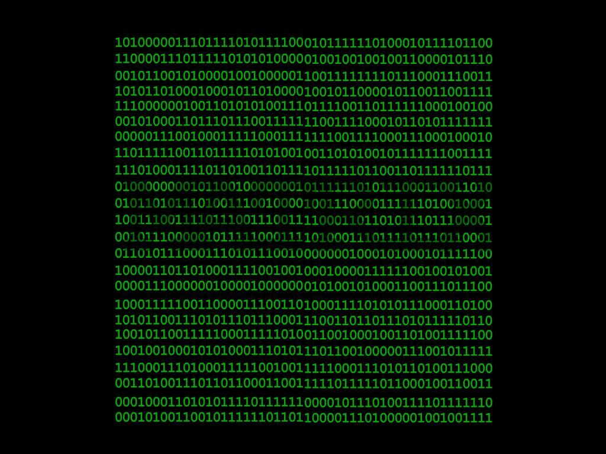

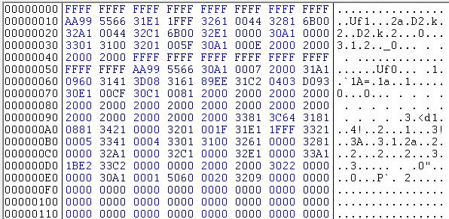

퀴즈) 컴퓨터의 메모리와 CPU가 정보를 처리하고 저장하는 가장 작은 단위를 비트(bit)라고 하는데 이것은 무엇의 줄임말일까요?

하드디스크와 같은 저장매체도 비트단위로 정보를 관리한다.

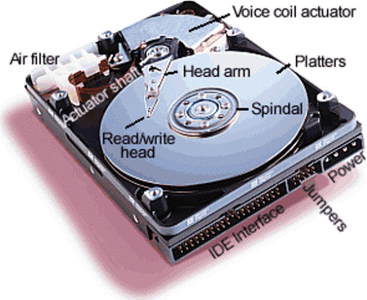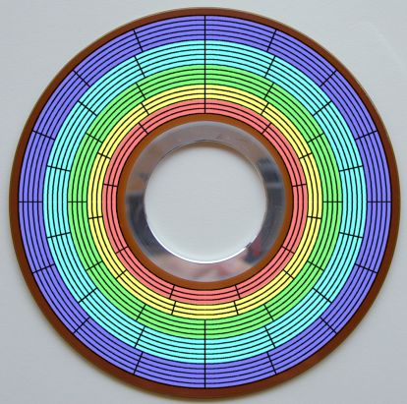

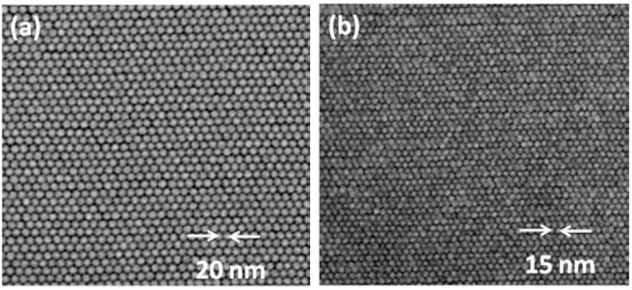

소프트웨어(software) : 컴퓨터에서 실행되는 프로그램, 프로그램의 모음

프로그램이란 컴퓨터에게 실행을 명령하는 문장들을 모아놓은 것이다. 명령어(instruction)란 컴퓨터가 알아보고 수행할 수 있는 문장으로 하나의 명령어를 통해 하나의 구체적인 동작을 하게 된다. 소프트웨어는 프로그램의 묶음이다.

소프트웨어를 만들기 위해, 프로그래밍을 위해 우리에게는 컴퓨터와 소통할 수 있는 언어가 필요하다.

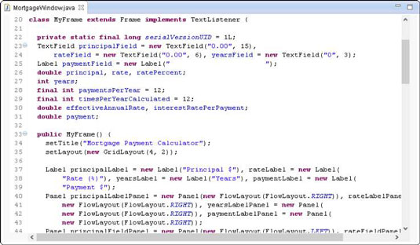

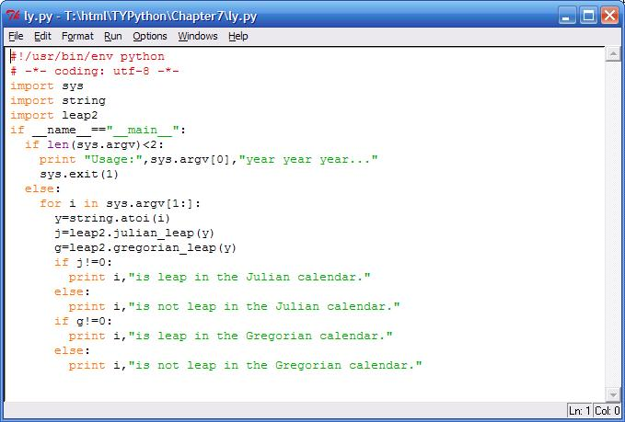

컴퓨터 프로그래밍 언어를 발명하여 우리가 이해할 수 있는 방식으로 프로그램을 작성한 후 컴파일러나 인터프리터를 통해 컴퓨터가 실행할 수 있는 바이너리 코드로 번역해주고 있다.

퀴즈) 컴퓨터 프로그래밍 언어의 종류에는 무엇이 있을까요?

퀴즈) 프로그래밍을 왜 배우려 하는가?

**1.2 왜 파이썬을 선택했는가?**

- 파이썬은 처음부터 배우기 쉽게 만들어진 것이다.

- 파이썬은 오픈소스 소프트웨어로 무료로 이용할 수 있다.

- 파이썬은 누구든지 확장할 수 있다.

- 파이썬으로 매우 전문적인 분야의 프로그램도 만들 수 있다.

- 파이썬은 다양한 컴퓨팅 플랫폼에서 실행될 수 있다.

퀴즈) 하나의 컴퓨터 프로그래밍 언어를 배우고 나면 다른 언어를 배우는 것이 더 쉬워질까요?

퀴즈) 컴퓨터 프로그램으로 무엇을 해보고 싶나요?

퀴즈) “코딩한다”는 말은 “프로그래밍한다”는 말과 같은 말일까요?

프로그램을 작성한 후 컴파일러(Compilier)와 인터프리터(Interpreter)를 이용하여 실행할 수 있다.

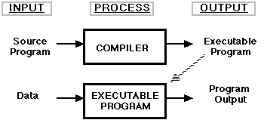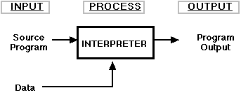

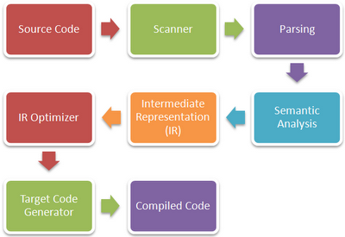

**1.3 파이썬 설치하기**

<https://www.python.org/downloads/>

파이썬2와 파이썬3가 동시에 개발 중에 있다. 파이썬 2.7.13을 설치하도록 한다.

설치 후 결과를 확인한다.

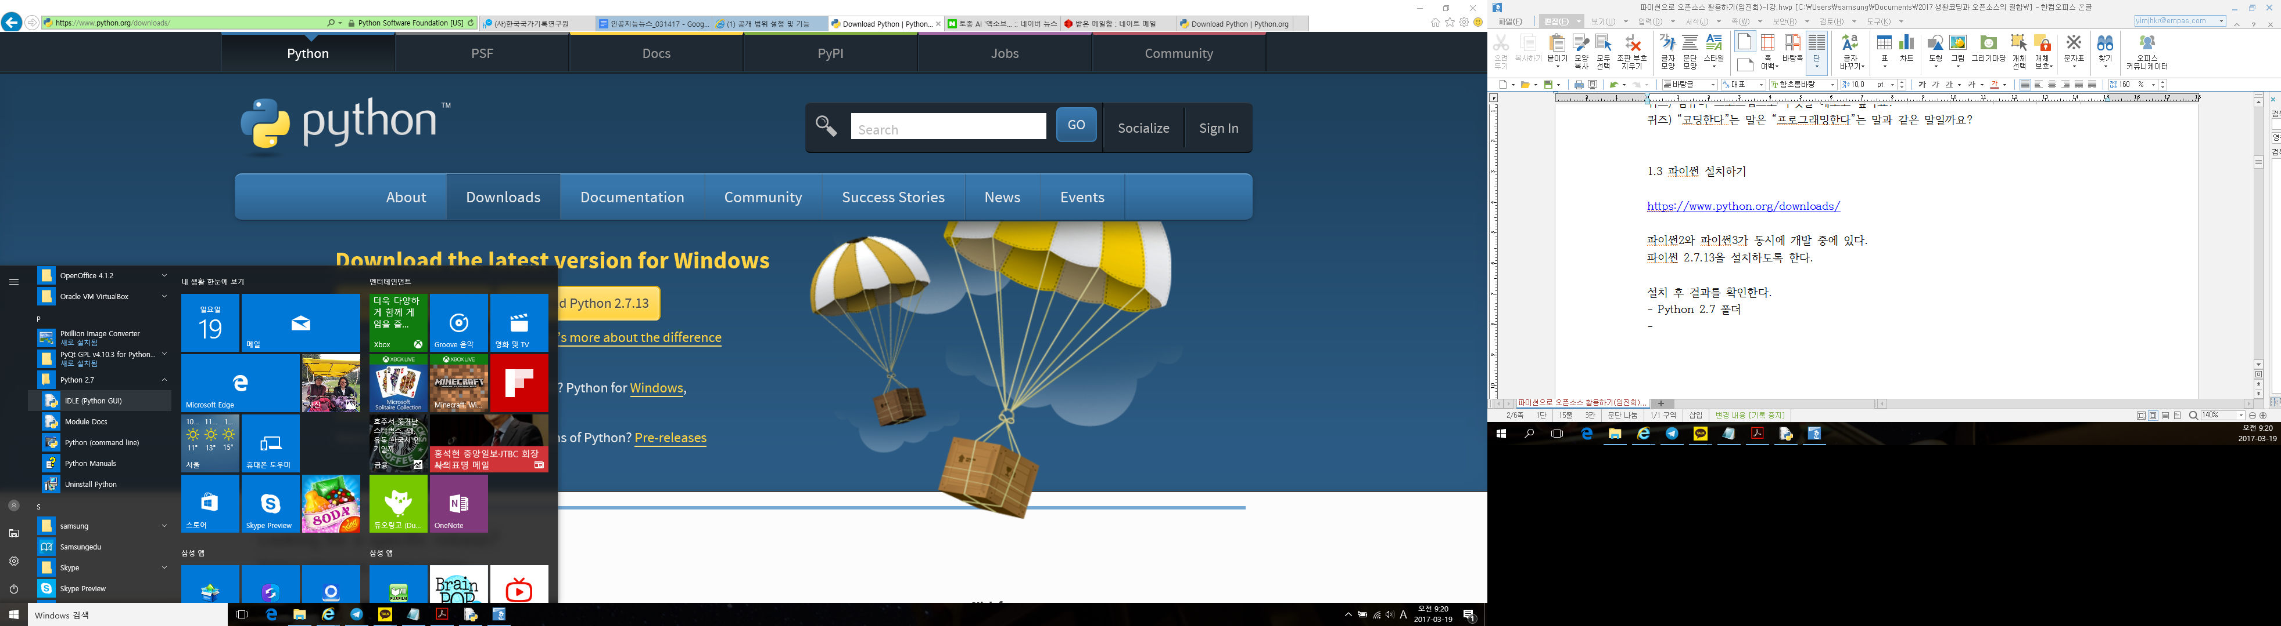

**1.4 IDLE 사용하기**

파이썬을 사용하는 방법 중 하나가 IDLE을 이용하는 것이다.

IDLE은 파이썬 셸(shell)인데, 셸을 이용해서 텍스트를 입력해 프로그램과 상호작용하고 파이썬과 상호작용할 수 있다.

즉, 파이썬은 사용자가 셸에 입력한 명령어들을 즉시 해석하여 컴퓨터가 이해하는 바이너리 코드를 만들어 주며, 컴퓨터가 코드를 실행하도록 하고, 그 결과를 셸을 통해 사용자에게 알려주는 역할을 한다.

파이썬의 셸을 이용하여 인터랙티브(interactive) 모드로 컴퓨터와 바로바로 대화할 수 있다.

퀴즈) 컴파일러(compiler)와 인터프리터(interpretor)는 무엇인가?

>>>을 파이썬 프롬프트(prompt)라고 하며, 파이썬 프로그램이 사용자의 입력을 기다리는 표시이다.

실습1)

>>> print “Hello Sejong!”

**Hello Sejong!**

>>>

퀴즈) print “Hello Sejong!” 중에서 명령어(instruction)에 해당하는 것은 무엇일까요?

퀴즈) 프린트(print)를 한다고 하면 컴퓨터가 어떤 실행을 해주기 바라나요?

퀴즈) 다음의 실행 결과를 예상해보세요

>>> print 2 * 3

**6**

>>> print 2 + 3 * 4

**14**

>>> print 2 + 3 * 4 – 5

**9**

>>> print 12345678901234567890 * 98765432109876543210

**1219326311370217952237463801111263526900**

>>> print “cat” + “dog”

**catdog**

>>> print “Love” * 20

**LoveLoveLoveLoveLoveLoveLoveLoveLoveLoveLoveLoveLoveLoveLoveLoveLoveLoveLoveLove**

컴퓨터는 계산을 잘한다. 사칙연산의 우선순위에 맞춰 계산해주며, 매우 큰 숫자의 계산도 빠르고 정확하게 수행한다. 또한, 반복 수행도 지겨워하지 않고 잘해낸다.

**1.5 파이썬의 키워드(keyword) 구분하기**

파이썬은 언어이고, 언어에는 지켜야할 문법이 있다.

파이썬 언어를 구성하는 특별한 단어들을 키워드(keyword) 혹은 예약어(reserved word)라고 한다.

키워드는 정해진 용도에 맞춰 정확히 입력하여 사용해야 한다.

퀴즈) 위의 실습1)을 다시 해보세요. IDLE에서 입력한 내용의 색깔이 바뀌는 시점은 언제인가요?

퀴즈) IDLE에서 여러 종류의 색깔 글씨가 나타나는데 각 색깔 별로 어떤 의미가 있는 것일까요?

실습2) 셸에서 다음을 실행한다.

>>> primt “hello again”

**SyntaxError: invalid syntax**

>>>

빨간 글씨로 오류메시지가 디스플레이되는데, 이는 파이선이 입력한 명령어를 이해할 수 없었다는 의미이다.

구문오류(syntax error)가 난 경우이다. IDLE은 프로그램을 실행하기 전에 명령어에 대해 몇 가지 검사를 수행한다. 이 과정에서 오류를 발견한 경우이다. 구문오류는 명령어가 파이썬의 문법과 규칙을 지키지 않은 잘못된 코드인 경우 발생한다.

퀴즈) 실습2)의 오류를 없애려면 어떻게 해야할까요?

실습3) 셸에서 다음을 실행한다.

>>> print “hello again” + 1

**SyntaxError: invalid syntax**

Traceback (most recent call last):

File "<pyshell#46>", line 1, in <module>

print "hello again" + 1

TypeError: cannot concatenate 'str' and 'int' objects

>>>

마찬가지로 빨간 글씨로 오류메시지가 디스플레이되는데, 이 경우는 프로그램이 검사를 거친 후 실행이 되다가 오류가 발생한 경우이다.

런타임오류(runtime error)가 난 경우이다. 이런 유형의 오류는 파이썬 프로그램을 실행하기 전까지는 알아내기 어려운 오류이다.

Traceback 은 오류메시지가 시작하는 것을 알려준다. 다음 줄에서 오류가 발생한 지점을 알려준다. 다음 줄에는 오류가 발생한 코드라 생각되는 부분을 보여준다. 마지막 줄에는 파이썬이 생각하는 오류의 원인을 알려준다. 대부분 이 오류메시지에 원인과 해결책이 모두 포함되어 있다.

따라서, 오류메시지가 뜰 때는 **메시지 내용을 잘 살펴보고** 오류의 원인이 무엇인지 제대로 분석한 후 프로그램을 수정한 후 다시 실행하도록 한다. 오류메시지의 정보를 간과하지 않아야 시간 낭비를 줄일 수 있다.

프로그래머들은 종종 “점(.) 하나 때문에 철야하며 디버깅(debugging)한다”.

퀴즈) print ‘Hello Sejong!’ 라고 입력하면 실행이 될까요, 혹은 에러가 날까요?

**1.6 프로그램 편집기 사용하기**

프로그램은 명령어의 집합이다. 프로그램은 필요할 때 반복적으로 실행시킬 수 있어야 한다. 따라서, 파이썬 셸에서 인터랙티브 모드로 실행하는 코드로는 한계가 있다.

프로그램을 작성하고 저장하기 위해 텍스트 편집기를 사용한다.

IDLE 메뉴에서 File > New File을 선택하면 텍스트 편집기가 구동된다.

실습4) 다음을 편집기에 입력한 다음 File > Save, 혹은 File > Save As로 “PrintTest.py”라는 이름으로 저장한다.

print "I love pizza!" **I love pizza!**

print "pizza " * 20 **pizza pizza pizza pizza pizza pizza pizza pizza pizza pizza pizza pizza pizza pizza pizza pizza pizza pizza pizza pizza**

print "yum " * 40 **yum yum yum yum yum yum yum yum yum yum yum yum yum yum yum yum yum yum yum yum yum yum yum yum yum yum yum yum yum yum yum yum yum yum yum yum yum yum yum yum**

print "I'm full.“ **SyntaxError: EOL while scanning string literal**

퀴즈) 텍스트 편집기를 이용하여 저장한 프로그램 파일의 확장자는 무엇인가요?

퀴즈) 편집기에 명령어를 입력하면 색깔이 어떻게 달라지나요?

퀴즈) 편집기 메뉴 Run > Run Module 로 프로그램을 실행했을 때, 결과로 파이썬 셸의 창에 나타나는 값은 무엇인가요?

실습5) 다음 프로그램을 “NumGuess.py” 파일로 작성하여 실행해 본다.

import random

secret = random.randint(1, 99)

guess = 0

tries = 0

print "AHOY! I'm the Dread Pirate Roberts, and I have a secret!"

print "It is a number from 1 to 99. I'll give you 6 tries. "

while guess != secret and tries < 6:

guess = input("What's yer guess? ")

if guess < secret:

print "Too low, ye scurvy dog!"

elif guess > secret:

print "Too high, landlubber!"

tries = tries + 1

if guess == secret:

print "Avast! Ye got it! Found my secret, ye did!"

else:

print "No more guesses! Better luck next time, matey!"

print "The secret number was", secret

퀴즈) NumGuess.py 프로그램은 어떤 기능을 수행하는 것인가요?

파이썬 프로그램 코드를 작성할 때 지켜야 할 문법적인 규칙이 있다.

그 중 몇 가지를 살펴보면,

- while 명령의 다음 줄은 들여쓰기 해야 한다는 것

- if, elif 명령의 다음 줄도 들여쓰기를 해야 한다는 것.

- 어떤 명령어의 경우에는 줄 끝에 콜론(:)을 붙여줘야 한다는 것

등이다.